CHƯƠNG III. CÁC ĐƯỜNG ĐỒNG QUY CỦA TAM GIÁC
Họ tên: …………………………..…..…………………… Lớp: 7B1/ …... Ngày: …. / … / 20….
A. TÍNH CHẤT TIA PHÂN GIÁC CỦA MỘT GÓC
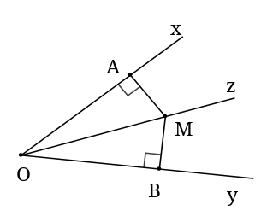
1. Định lí về tính chất các điểm thuộc tia phân giác
Định lí 1 (định lí thuận): Điểm nằm trên tia phân giác của một góc thì cách đều hai cạnh góc đó.
2. Định lí đảo
Định lí 2 (định lí đảo): Điểm nằm bên trong một góc và cách đều hai cạnh của góc thì nằm trên tia phân giác của góc đó.
Bài 1.1. Cho . Lấy các điểm 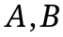 thuộc tia 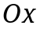 sao cho 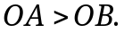 Lấy các điểm 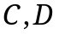 thuộc  sao cho  Gọi là giao điểm của  và  Chứng minh rằng:
a)  b) 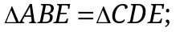 c)  là tia phân giác của góc 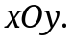
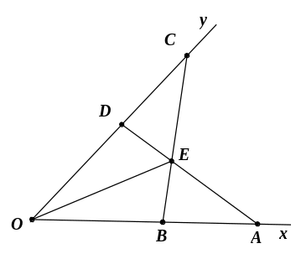
HD: a)
b) Do
Lại có 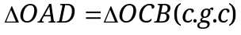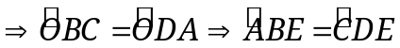
Và cũng có 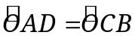.
Vậy 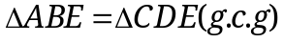
c) Vì 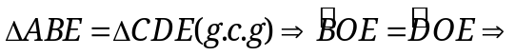 là tia phân giác của góc
Bài 1.2. Cho có tia phân giác  Trên tia  lấy điểm  bất kì. Lấy  sao cho 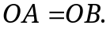 Gọi  là giao điểm của  và
a) Chứng minh  và  là phân giác của 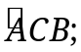
b) Chứng minh  vuông góc với tại trung điểm của 
c) Biết 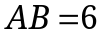cm, 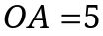cm. Tính 
HD:
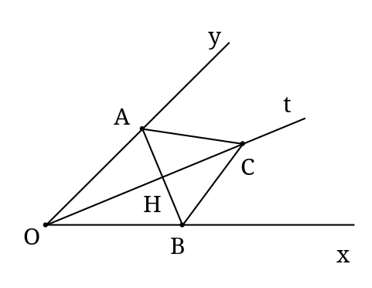
a) Vì là phân giác nên 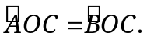
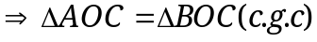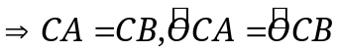
 là phân giác 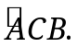
b) Do 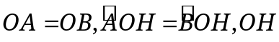chung
nên 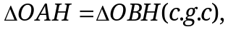
suy ra 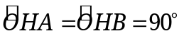
và 
Vậy vuông góc với tại trung điểm của 
c) Vì là trung điểm của 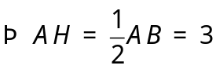cm.
Áp dụng định lí Pitago trong tam giác vuông , tính được 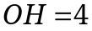cm.
Bài 1.3. Cho góc vuông xOy, điểm A thuộc tia phân giác của góc đó. Kẻ đường vuông góc AB từ A đến Ox, kẻ đường vuông góc AC từ A đến Oy. Gọi D là điểm nằm giữa O và C. Đường vuông góc với DA tại A cắt Ox tại E.
a) Tính số đo góc BAC (Gợi ý: tam giác CAO vuông cân -> góc A1 = 45 độ, tương tự A2 = 45 độ ->ĐS)
b) Chứng minh rằng AD = AE (tg ADC = tgAEB (g-c-g)
c) Tính số đo góc ADE (tg ADE vuông cân tại A -> ĐS)
* Bài tập về nhà
Bài 1.4. Cho góc xOy khác góc bẹt. Trên tia Ox lấy hai điểm A và B, trên tia Oy lấy hai điểm C và D sao cho OA = OC, OB = OD. Gọi I là giao điểm của hai đoạn thẳng AD và BC. Chứng minh rằng:
a) BC = AD
b) IA = IC, IB = ID (Gợi ý: Xét hai tam giác bằng nhau theo trường hợp g-c-g)
c) Tia OI là tia phân giác của góc xOy.
Bài 1.5. Cho tam giác  vuông tại  có 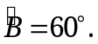 Trên cạnh  lấy điểm sao cho  Đường thẳng vuông góc với tại cắt  tại 
a) Chứng minh rằng  là tia phân giác của 
b) Chứng minh 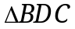 cân.
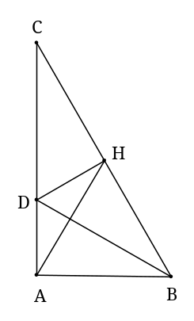
HD: a) Xét 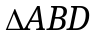 và có:
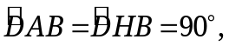  chung,
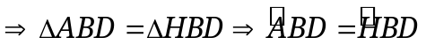
 là tia phân giác của .
b) 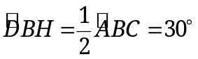
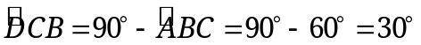
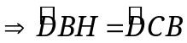 cân tại 

B. TÍNH CHẤT BA ĐƯỜNG PHÂN GIÁC CỦA TAM GIÁC
1. Đường phân giác của tam giác
- Mỗi tam giác có ba đường phân giác.
- Tính chất: Trong một tam giác cân, đường phân giác xuất phát từ đỉnh đối diện với đáy đồng thời là đường trung tuyến ứng với cạnh đáy.
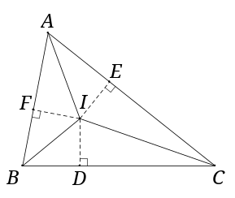
2. Tính chất ba đường phân giác của tam giác
Định lí: Ba đường phân giác của một tam giác cùng đi qua một điểm.
Điểm này cách đều ba cạnh của tam giác đó.
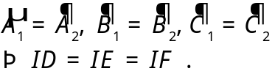
3. Kiến thức bổ sung
a) Định lí : Một tam giác là cân khi và chỉ khi nó có một phân giác đồng thời là trung tuyến.
b) Định lí : Hai tia phân giác ngoài và một tia phân giác trong của một tam giác đồng quy tại một điểm. Điểm này cách đều ba đường thẳng chứa ba cạnh của tam giác đó.
Chú ý: Tia phân giác ngoài của tam giác là tia phân giác của góc ngoài của tam giác đó.
c) Tia phân giác ngoài và tia phân giác trong của cùng một đỉnh vuông góc với nhau.
Bài 2.1. Cho tam giác ABC cân tại A. BD và CE là hai phân giác của tam giác.
a) Chứng minh: BD = CE (Tam giác bằng nhau g-c-g)
b) Xác định dạng của tam giác ADE. (Tam giác cân)
c) Chứng minh: DE // BC (Cặp góc đồng vị bằng nhau)
Bài 2.2. Cho  có 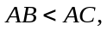 phân giác  Trên tia  lấy điểm  sao cho Gọi  là giao điểm của  và . Chứng minh rằng:
a)  (Tam giác bằng nhau c-g-c)
b) 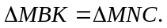 (Tam giác bằng nhau g-c-g)
Bài 2.3. Cho tam giác ABC có 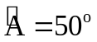. Gọi O là giao điểm của hai đường phân giác xuất phát từ đỉnh B và đỉnh C.
a) Tính góc BOC (Tổng số đo 3 góc trong tam giác)
b) Kẻ AO, hãy tính góc BAO (3 đường phân giác của tam giác đi qua 1 điểm ->ĐS)
c) Điểm O có cách đều ba cạnh của tam giác ABC không? Vì sao? (Có, vì O là giao điểm của 3 đường phân giác)
Bài 2.4. Chứng minh định lí: Nếu tam giác có một đường trung tuyến đồng thời là đường phân giác thì tam giác đó là một tam giác cân.
(Gợi ý: Trong tam giác ABC, nếu AM vừa là trung tuyến vừa là đường phân giác thì kéo dài AM một đoạn MD sao cho AM = MD)
Bài 2.5. Cho tam giác cân tại   là các tia phân giác trong của  (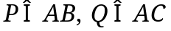). Gọi  là giao điểm của  và 
a) Chứng minh tam giác  là tam giác cân.
b) Chứng minh điểm cách đều ba cạnh  và
c) Chứng minh đường thẳng  đi qua trung điểm của đoạn thẳng và vuông góc với nó.
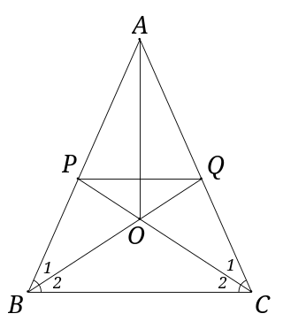
d) Chứng minh 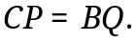
e) Tam giác 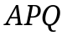 là tam giác gì? Vì sao?
HD:
a) Từ giả thiết suy ra 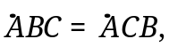 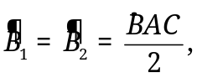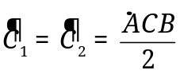
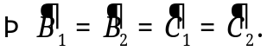
 cân.
b) Vì là giao điểm các tia phân giác và 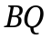 trong nên là giao điểm ba đường phân giác trong  Do đó, cách đều ba cạnh và
c) Ta có cân tại 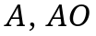 là tia phân giác ở đỉnh nên đồng thời là trung tuyến và đường cao của
Vậy đường thẳng đi qua trung điểm của đoạn thẳng và vuông góc với nó.
d)  (g.c.g)
e) Có 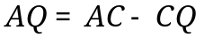 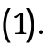
Mà 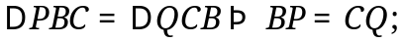  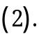
Từ 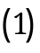 và 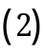 suy ra 
Vậy tam giác cân tại .
Bài 2.6. Cho tam giác ABC cân tại A. Kẻ phân giác AD (D thuộc BC). Trên tia đối của tia AB lấy điểm E sao cho AE = AB. Trên tia phân giác của góc CAE lấy điểm F sao cho AF = BD. Chứng minh rằng:
a)  (2 góc kề bù bằng nhau)
b) AF // BC (Chứng minh AF vuông với AD, theo cách cộng góc)
c) EF = AD (tg BAD = tgAEF theo trường hợp c-g-c)
d*) Các điểm E, F, C thẳng hàng. (Gợi ý: Chứng minh CF vuông góc với AF)
Bài 2.7. (Thử thách) Cho tam giác ABC có 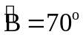, đường phân giác AD. Đường vuông góc với AD tại A cắt tia phân giác của góc C tại I.
a) Chứng minh rằng BI là tia phân giác của góc ngoài đỉnh B của tam giác ABC.
b) Tính góc IBC.
Gợi ý: Sử dụng định lí bổ sung, hai tia phân giác ngoài và một tia phân giác trong của một tam giác đồng quy tại 1 điểm.
* Bài tập về nhà
Bài 2.8. Cho tam giác ABC vuông tại A, đường phân giác BD (D thuộc AC). Kẻ DE vuông góc với BC (E thuộc BC). Chứng minh DA = DE (Cạnh huyền-góc nhọn)
Bài 2.9. Cho tam giác ABC cân tại A, đường trung tuyến AM và đường phân giác BD cắt nhau tại K. Gọi E là giao điểm của CK và AB. Chứng minh rằng BD = CE. (Chỉ ra AM cũng là phân giác -> CE là đường phân giác ->tgDCB = tg EBC ->ĐS)
Bài 2.10. Cho góc nhọn xOy. Trên cạnh Ox lấy điểm A và trên cạnh Oy lấy điểm B sao cho
OA = OB. Đường vuông góc với Ox kẻ qua A cắt Oy tại điểm C. Đường vuông góc với Oy kẻ qua B cắt Ox tại D và cắt AC tại I. Đường vuông góc với Ox kẻ qua D cắt Oy tại E. Đường vuông góc với Oy kẻ qua C cắt Ox tại F và cắt DE tại J. Chứng minh rằng:
a) (Cạnh huyền-cạnh góc vuông)
b) OC = OD (tg OIC = tgOID theo trường hợp g-c-g)
c*) 3 điểm O, I, J thẳng hàng. (Gợi ý: Chứng minh I, J đều nằm trên tia phân giác của góc xOy)

---- Hết -----

